Задача 1.

Да се състави алгоритъм (схемата на управление ) и **програма** (в съответствие със схемата) за пресмятане **по два начина** на функцията sin(x) с *точност 0.000001*, както е дадена в лекциите и на семинар (развита в ред на Маклорен). Първи начин – с пресмянате на факториел (в знаменателя) и втори начин – без пресмятане на факториел. Обърнете внимение, че аргументът е ъгъл в радиани. Прегледайте материала от семинара, схемите са дадени. Приложете към домашното код и снимки на екран с входа и изхода.

Задача 2.

Да се състави алгоритъм (схемата на управление ) и програма (в съответствие със схемата) за повдигане на цяло положително число *a* на цяла положителна степен *n*, при използване само на адитивни операции. Прегледайте още веднъж материала от семинара. Там и схемите са дадени.

Задача 3

Предайте екселски файл с графика на траектория, като заместите в дадения към темата файл-модел вашите данни.

Заданието е неразделна първа страница на домашното.

Задача 1.

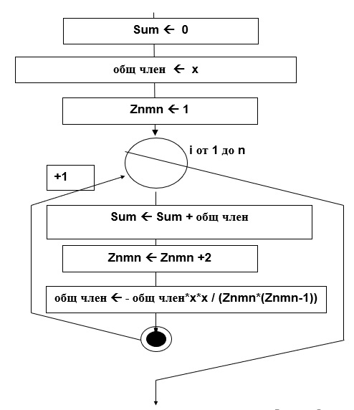Да се състави алгоритъм (схемата на управление ) и **програма** (в съответствие със схемата) за пресмятане **по два начина** на функцията sin(x) с *точност 0.000001*, както е дадена в лекциите и на семинар (развита в ред на Маклорен). Първи начин – с пресмянате на факториел (в знаменателя) и втори начин – без пресмятане на факториел. Обърнете внимение, че аргументът е ъгъл в радиани. Прегледайте материала от семинара, схемите са дадени. Приложете към домашното код и снимки на екран с входа и изхода.

Довръши

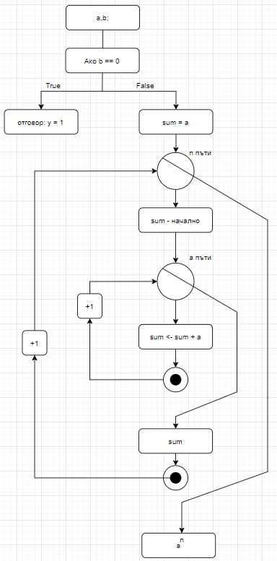Задача 2. Да се състави алгоритъм (схемата на управление ) и програма (в съответствие със схемата) за повдигане на цяло положително число *a* на цяла положителна степен *n*, при използване само на адитивни операции. Прегледайте още веднъж материала от семинара. Там и схемите са дадени.

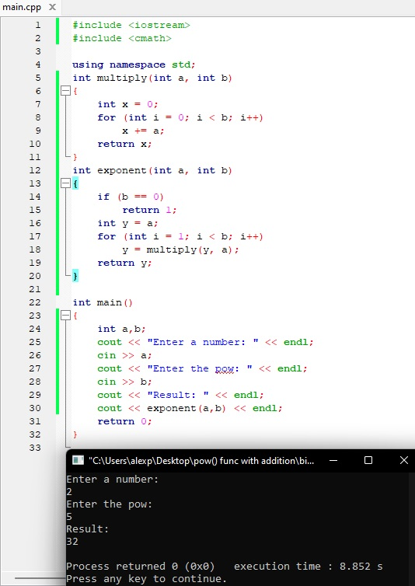

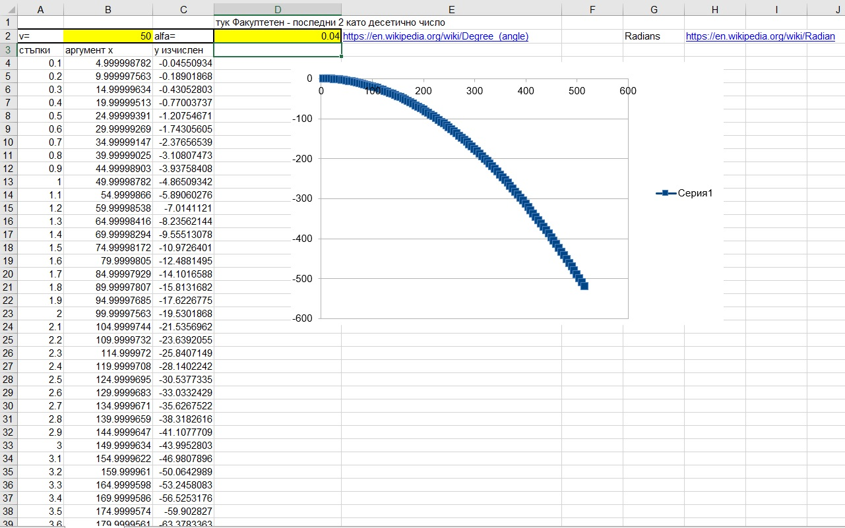Задача 3. Предайте екселски файл с графика на траектория, като заместите в дадения към темата файл-модел вашите данни.